TISKOVÁ ZPRÁVA
Praha, 2. července 2026
Globální výhled na druhé pololetí: Co tlumí nárazy?
Situace na Blízkém východě opět potvrdila, že žijeme v rozpadajícím se světovém řádu, což vyžaduje zvýšenou ostražitost od investorů. Přesto se domníváme, že fundamentální faktory by měly rizikovým aktivům v druhé polovině tohoto roku nahrávat.
Trhy si postupně zvykají na kolísavost cen, třebaže první fáze konfliktu v Íránu se chýlí ke konci. Začínají se dívat za krátkodobé výkyvy a soustředí se na stabilní fundamentální faktory, které budou podporovat výkonnost aktiv po zbytek tohoto roku, zatímco cyklus investic do umělé inteligence zůstává silným růstovým hybatelem pro trhy po celém světě. To vše vytváří příznivé prostředí pro investory.
Stále roztříštěnější světový řád vyžaduje nový přístup ke geopolitickým faktorům. Tradiční bezpečné přístavy již nebudou hrát stejnou roli jako dříve. A diverzifikace se ukáže jako důležitější než kdy jindy (ale bude přitom těžší ji dosáhnout).
S ohledem na to vstupujeme do druhé poloviny roku 2026 s následujícími hlavními tezemi:
- K akciovému riziku zaujímáme celkově pozitivní postoj, a to zejména v případě Japonska a vybraných rozvíjejících se trhů. Jsme si vědomi silné rally, která na trzích od dubna probíhá. I tak preferujeme riziko akciového trhu než dluhopisového trhu, kde prémie zůstávají nízko.
- Investice do umělé inteligence představují hnací sílu globálních trhů a přelévají se do dalších témat, jako je nedostatek energie a modernizace energetických sítí.
- Cenám komodit podmáhá geopolitická nestabilita a cyklus investic do AI. Kromě toho mohou komodity, zejména ty související s energetikou, představovat užitečnou diverzifikaci proti geopolitickým rizikům, když se tradiční aktiva, jako jsou dluhopisy s dlouhou dobou splatnosti a zlato, chovají méně spolehlivě,
Komplikovaná předsevzetí
Klíčovým makroekonomickým faktorem pro nejbližší budoucnost je energetický nabídkový šok způsobený uzavřením Hormuzského průlivu.
„Naším základním scénářem je „chaotické vyřešení“ tohoto konfliktu. Vyšší inflace a přísnější měnová politika budou brzdit růst ve většině regionů; na energetických trzích bude i nadále přetrvávat prémie za geopolitické riziko. Geopolitika zůstane palčivým tématem i v případě, že USA a Írán dospějí k dohodě, neboť nad záměry USA vůči Kubě a Grónsku stále visí otazníky,“ vysvětluje Henk-Jan Rikkerink, vedoucí oddělení multiasset ve společnosti Fidelity.
S tím, jak se různé ekonomiky budou vypořádávat s dopady vyšších cen energií, bude postupně jasnější, kdo z tohoto klání vyjde jako vítěz a kdo jako poražený.

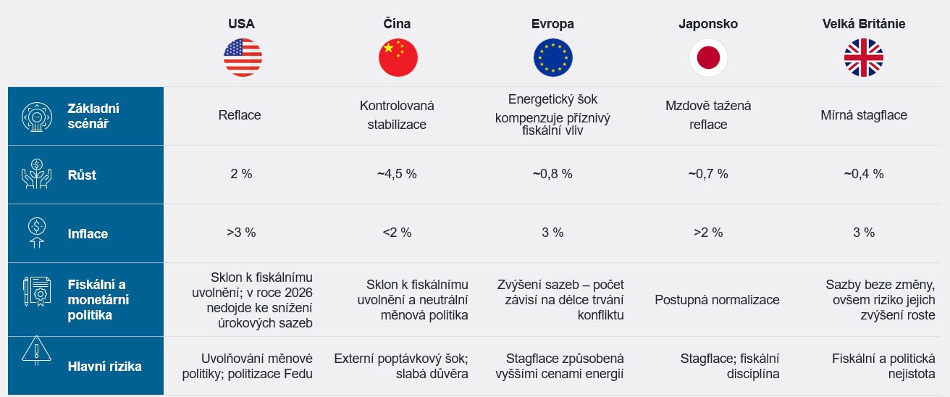
Zdroj: Fidelity International, květen 2026
Tento tlak pocítí nejvíce některé oblasti v Asii, protože země v tomto regionu jsou na dodávkách přes průliv obzvláště závislé.
I Evropa je v tomto ohledu poměrně ohrožena. Domníváme se, že z velkých centrálních bank je Evropská centrální banka tou, u níž je letos zvýšení úrokových sazeb nejpravděpodobnější vzhledem k vyšším cenám energií a jejich sekundárním dopadům, které si vynucují reakci. Pro centrální bankéře představuje problém skutečnost, že v Evropě je ohrožen i hospodářský růst, protože vyšší ceny energií snižují reálné příjmy a tlumí sentiment.
USA by měly být vůči energetickému šoku relativně odolné díky nižší závislosti na dovozu energií. Cyklus kapitálových výdajů do AI přitom na ekonomiku působí stimulačně, posiluje korporátní rozvahy a pohání růst zisků.
V USA se však začínají projevovat i přímé dopady energetického šoku na celkovou inflaci. Hrozí, že dlouhodobě vysoké náklady na energii začnou ovlivňovat očekávání a cenové chování. Pokud by válka znovu vstoupila do horké fáze, mohly by trhy začít v cenách promítat další zvýšení úrokových sazeb ze strany Federálního rezervního systému. Soukromé úvěry s sebou přinášejí také rizika, kterým se věnujeme níže. Tento problém by mohl přinést rychlou politickou reakci (přičemž listopadové volby do Kongresu by mohly představovat potenciální spouštěč této reakce).
Za těchto podmínek bude prostor pro uvolnění měnové politiky ze strany Fedu v letošním roce omezený. Tvůrci měnové politiky budou s ohledem na inflaci převyšující cílovou hodnotu s největší pravděpodobností nadále postupovat opatrně, přičemž členové Federálního výboru pro otevřený trh (FOMC) zřejmě zmírní holubičí tendence nového předsedy Fedu Kevina Warshe.
Konstruktivní prostředí
Trhy se opírají o stabilní fundamenty, a to navzdory volatilitě vyvolané geopolitickou situací. Především američtí technologičtí giganti nadále investují miliardy do vývoje AI, což v současnosti představuje hnací motor dále rostoucích zisků.
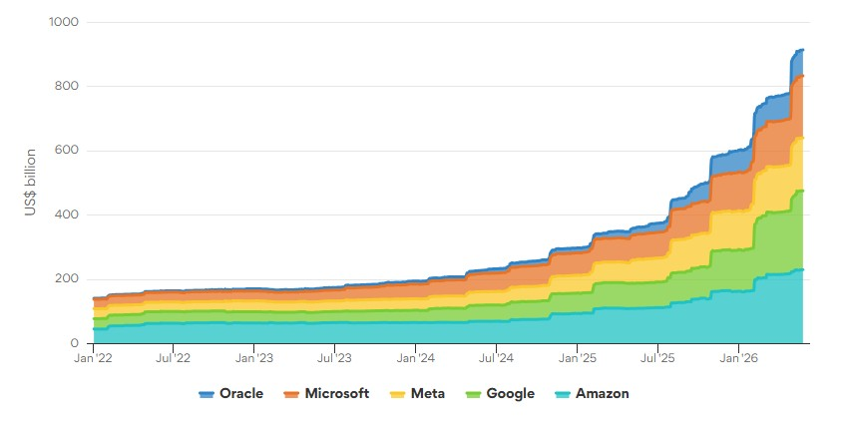
Velké technologické společnosti se díky umělé inteligenci staly ještě většími
Zdroj: Fidelity International, Bloomberg, květen 2026. Obrázek ukazuje konsensuální odhady agentury Bloomberg pro dvouleté agregované budoucí investice.
Obrovské kapitálové výdaje podporují firmy v celém hodnototvorném řetězci, včetně průmyslových dodavatelů, kteří realizují výstavbu datových center a uspokojují jejich rostoucí energetické potřeby.
Dopad těchto investic do kapitálových výdajů na AI, které podporují zisky a zvyšují produktivitu, začíná pociťovat i širší okruh amerických podniků. Tento trend přelévání napříč tržními odvětvími nabízí lákavé nákupní příležitosti, zejména v situaci, kdy se pozornost soustředí na omezený počet vysoce naceněných technologických titulů.
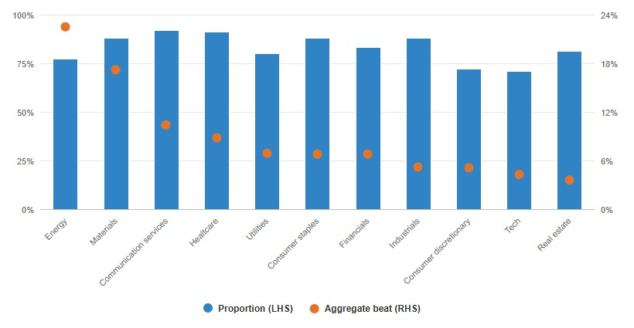
Řada odvětví v USA překonává očekávání zisku
Zdroj: Fidelity International, Bloomberg, květen 2026. Poznámka: „Celková výkonnost“ ukazuje procento, o které všechny společnosti v daném sektoru překonaly očekávání, nikoli pouze ty společnosti, které je skutečně překonaly.
Výsledky hospodaření jsou nadále celosvětově silné. Přispívají k nim jednak investice do AI, jednak částečné rušení obchodních cel a odolnost jednotlivých ekonomik. Působí také další strukturální témata; Evropa například nadále investuje do svého obranného sektoru, jelikož konflikty nepolevují a politici se v oblasti obrany snaží nastavit lokální dodavatelské řetězce. Stejně tak se znovu klade důraz na posílení energetické odolnosti, což vede k dalším investicím ze strany USA a Evropy do jejich stárnoucích energetických sítí.
Rozdíly na poli rozvíjejících se trhů
Tato nejistota také znamená nutnost postupovat selektivně při alokaci investic mezi jednotlivé regiony. Evropské akcie máme v portfoliu podvážené, jelikož jsou více vystaveny riziku narušení dodávek a hrozbě stagflace. Americké akcie zatím táhne nahoru téma AI i silné firemní výsledky, i když některé tržní segmenty již zaznamenaly značný růst. Japonské akcie se i nadále jeví jako atraktivní, a to díky silným ziskům a příznivému makroekonomickému prostředí.
Rozvíjející se trhy i nadále vnímáme jako investici s vysokým potenciálem. Akcie z oblasti rozvíjejících se trhů těží z obecnějších příznivých faktorů, jako je cyklus okolo umělé inteligence. Pozitivním faktorem by měl být i slabší dolar a strukturální zlepšování důvěryhodnosti jejich měnových politik.
Konflikt v Íránu však má na jednotlivé rozvíjející se trhy rozdílné dopady. Těží z toho země Latinské Ameriky, které vyvážejí suroviny; naopak trpí ty, které energii dovážejí, zejména asijské ekonomiky závislé na dodávkách procházejících Hormuzským průlivem.
Investoři na rozvíjejících se trzích proto musí postupovat obezřetně. Například Brazílie patří mezi země, kterým rostoucí ceny energií vyhovují; tamní akcie jsou atraktivně oceněny a v případě uvolnění měnové politiky by mohly dále růst. Jihoafrická republika se může pochlubit příznivými domácími fundamenty a podporou ze strany komoditního trhu. I některé části asijsko-pacifického regionu jsou navzdory energetickým výkyvům velmi atraktivní – příkladem je Korea, která se těší z příznivého polovodičového cyklu i zlepšující se corporate governance.
Přehodnoťte pojem „bezpečné útočiště“
S tím, jak se proměňuje makroekonomické prostředí, se mění i náš pohled na diverzifikaci. Zvýšená geopolitická rizika a fragmentace kladou zvýšené nároky na tradiční bezpečná aktiva. Investoři se již nemohou spoléhat na jediné aktivum, které by pokrylo rizika v jejich portfoliích. Svět, který provázaly jen občasné problémy hospodářského růstu, se pozvolna mění ve svět, jenž se vyznačuje vyšší strukturální nestabilitou. Je nutné nasadit různé formy obrany portfolia.
Například dolar z dlouhodobého hlediska nevypadá tak atraktivně jako dříve, a to kvůli stále nevyzpytatelnější politice USA. Zlato si během posledního konfliktu vedlo překvapivě špatně, ale vzhledem k příznivým podkladovým faktorům k němu nadále zaujímáme pozitivní postoj. Zlato může výkonnostně fungovat v době, kdy inflace negativně dopadá na ceny dluhopisů, a sloužit jako diverzifikační nástroj v situacích, kdy se zvyšuje korelace mezi dluhopisy a akciemi. Stejně tak může dobře reagovat při oslabení dolaru a klesajících reálných výnosech.
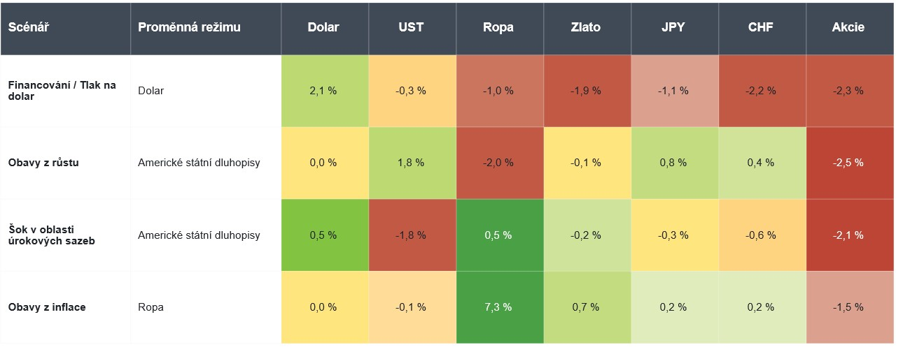
Aktiva považovaná za bezpečná útočiště vykazují u různých variant tržního výprodeje odlišný vývoj
Minulá výkonnost není zárukou budoucích výsledků
Zdroj: Fidelity International, Bloomberg, duben 2026. Na základě týdenních výnosů za období od ledna 1977 do dubna 2026. Dolar: Index DXY. UST: výnosy odvozené z indexu 10letých amerických státních dluhopisů. Ropa: Obecná ropa WTI, pro období před rokem 1990 doplněná z Bloomberg Commodity Indexu. Zlato: XAU Curncy. JPY: Měnový pár JPY/USD. CHF: Měnový pár CHF/USD. Akcie: Index MSCI World, doplněný indexem S&P 500 pro období do roku 1999
Vzhledem k tomu, že inflace pravděpodobně zůstane po delší dobu výše, by komoditní expozice měla být pro portfolio přínosná. Zejména zařazení titulů z energetického sektoru může poskytnout ochranu před geopolitickými riziky. Komodity mohou také sloužit jako zajištění v době, kdy se nedaří duračním aktivům (dluhopisy s delší splatností). Inflace omezuje prostor pro výraznější pokles výnosů i tím i potenciál pro durační aktiva, kterým se v poslední době vůbec nedařilo. Ovšem pokud by se v průběhu roku znovu vynořila rizika pro ekonomický růst, durace by opět začla plnit svou roli jako zajištění proti výkyvům na akciovém trhu.
„Stejně opatrný přístup zaujímáme i v oblasti úvěrů, jelikož úvěrové spready stále nabízejí jen omezenou kompenzaci za makroekonomická rizika. Dluhopisy s vysokým výnosem jsou atraktivnější než dluhopisy investičního stupně, zejména v segmentech s kratší dobou splatnosti a vyšší kvalitou, především jako aktivum generující pravidelný příjem. Fundamenty jsou silné, ale nabízejí omezený prostor pro kapitálové zhodnocení,“ doplňuje Salman Ahmed, globální ředitel pro makroekonomiku a strategickou alokaci aktiv společnosti Fidelity.

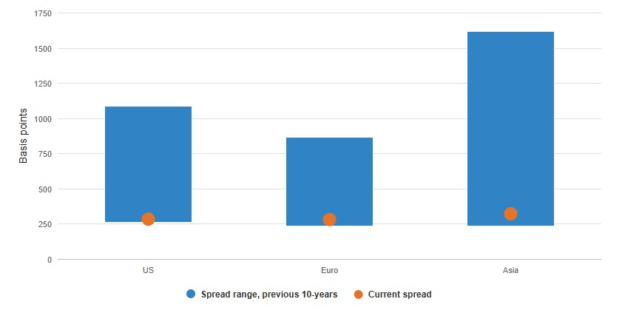
Vysoký výnos zůstává výhodou, protože spready zůstávají těsné
Zdroj: Bloomberg, Fidelity International, duben 2026. Spread upravený o opce, indexy Bloomberg HY.
A nakonec jsou tu ještě soukromé úvěry. Tato třída aktiv se v poslední době ocitla pod tlakem, a to především v důsledku posunu úvěrového cyklu směrem k vyšším mírám defaultů (selhání). Nesplácené úvěry se však stále více soustřeďují do konkrétních tržních segmentů. Větší obavy budí dílčí sektory, jako jsou úvěry v oblasti softwaru a technologií.
Celkový obraz v oblasti soukromých úvěrů naznačuje spíše omezené než systémové riziko, přičemž fundraising i fundamentální ukazatele zůstávají v dobrém stavu. Defenzivnější oblasti, jako úvěrování ve středním segmentu s přísnějšími smluvními podmínkami, zkušenými manažery a diverzifikovaným zajištěním aktivy, se jeví jako nejlépe připravené překonat krátkodobé otřesy.
Navzdory šumu
Trhy prokázaly v prvních šesti měsících tohoto roku, které se nesly ve znamení volatility, pozoruhodnou odolnost. Jejich vytrvalost by nás však neměla překvapovat. Naučily se dobře odlišovat podstatné informace od nepodstatných a rozpoznávat opravdový potenciál. Obrovský cyklus kapitálových výdajů do AI, silné výsledky a relativně dobré fundamentální ukazatele napříč trhy ujistily investory, že je stále možné dosáhnout značného nadprůměrného výnosu.
Teď není čas se vyhýbat riziku. Je však třeba zajistit, aby riziko bylo vyváženo v dobře diverzifikovaném portfoliu, které pomůže zmírnit dopad otřesů, k nimž jednou nevyhnutelně dojde.

Pro více informací kontaktujte:
Eliška Krohová
Crest Communications, a.s.
Ostrovní 126/30
110 00 Praha 1
gsm: + 420 720 406 659
e-mail: eliska.krohova@crestcom.cz
Informace pro editory:
Fidelity International byla založena v roce 1969 a poskytuje investiční služby a produkty soukromým a institucionálním investorům. Od ostatních globálních investičních společností se liší zejména formou vlastnictví. Jedná o čistě privátní, soukromou společnost vlastněnou přímo členy zakládající rodiny a managementem firmy. Společnost klade veliký důraz na provádění podrobných analýz, na jejichž základě pak identifikují pro klienty nejvýhodnější investiční příležitosti. Její speciální týmy investičních analytiků a odborníků působí ve všech hlavních finančních centrech světa – v Londýně, Frankfurtu, Paříži, Hongkongu, Tokiu, Singapuru, Soulu, Dillí, Bombaji a v Sydney. V současné době administruje aktiva ve výši 87 mld. USD (assets under administration) a globálně pro klienty investovala 290 mld. USD ve 25 zemích napříč Evropou, Asií, Tichomořím, středním Východem a jižní Amerikou. V České republice Fidelity působí od roku 2012 a mezi její klienty patří celá řada významných institucionálních i privátních klientů, všechny významné banky, pojišťovny, finanční společnosti a nezávislí finanční poradci, kteří koncovým investorům zprostředkovávají investiční fondy této globální investiční společnosti.
Důležité upozornění
Toto je propagační materiál. Tento dokument nesmí být bez předchozího souhlasu rozmnožován nebo rozšiřován.
Fidelity International poskytuje informace pouze o svých produktech a neposkytuje investiční poradenství na základě individuálních potřeb, jinak než konkrétně řádně stanovené oprávněnou společností při formální komunikaci s klientem.
Jako Fidelity International je označována skupina společností, které tvoří globální organizaci správy investic poskytující informace o produktech a službách v určených jurisdikcích mimo Severní Ameriku. Toto písemné sdělení není směřováno k osobám se sídlem ve Spojených státech a takové osoby nesmí podle něj jednat. Je určeno pouze osobám bytem v takové v soudní příslušnosti, kde jsou příslušné fondy povoleny k distribuci nebo tam, kde není takové povolení vyžadováno.
Všechny názory představují stanoviska společnosti Fidelity, není-li uvedeno jinak. Fidelity, Fidelity International a logo Fidelity International a symbol měny F jsou všechno ochrannými známkami společnosti FIL Limited.
Tento dokument nepředstavuje distribuci, nabídku nebo výzvu k využití služeb investiční správy společnosti Fidelity, ani nabídku ke koupi, prodeji nebo výzvu k nabídce ke koupi nebo prodeji jakýchkoli cenných papírů v jakékoli jurisdikci nebo zemi, kde taková distribuce nebo nabídka není povolena či by byla v rozporu s místními zákony nebo předpisy.
Odkazy v tomto dokumentu na konkrétní cenné papíry nelze vykládat jako doporučení ke koupi nebo prodeji těchto cenných papírů, ale jsou uvedeny pouze pro ilustraci. Investoři by rovněž měli vzít na vědomí, že vyjádřené názory již nemusí být aktuální a společnost Fidelity již mohla jednat. Průzkumy a analýzy použité v této dokumentaci shromažďuje společnost Fidelity pro své potřeby správce investic a je možné, že podle nich již bylo postupováno pro její vlastní účely. Tento materiál byl vytvořen společností Fidelity International.
Minulá výkonnost není spolehlivým ukazatelem budoucích výsledků.
Tento dokument může obsahovat materiály třetích stran, které jsou dodávány společnostmi, jež nejsou spojeny s žádným subjektem Fidelity (obsah třetích stran). Společnost Fidelity se nepodílela na přípravě, přijetí ani úpravě takových materiálů třetích stran a výslovně ani implicitně takový obsah neschvaluje ani nepodporovala.
Údaje nejsou auditované. Odborníci provádějící průzkum zahrnují společníky a analytiky. Doporučujeme, abyste si před uskutečněním jakéhokoli investičního rozhodnutí opatřili podrobné informace. Investice by měly být prováděny na základě aktuálního prospektu (v angličtině a češtině) a dokumentu KIID (Klíčové informace pro investory) - dostupný v angličtině a češtině, které jsou dostupné spolu s výročními a pololetními zprávami zdarma na https://www.fidelityinternational.com nebo od našich distributořů a našeho evropského Centra služeb v Lucembursku, sídlící na adrese FIL (Luxembourg) S.A. 2a, rue Albert Borschette BP 2174 L-1021 Luxembourg.
Fidelity Funds "FF" je otevřená investiční společnost (SKIPCP) sídlící v Lucembursku, která disponuje akciemi různých tříd. Společnost FIL Investment Management (Luxembourg) S.A. si vyhrazuje právo ukončit nabízení podfondu a jeho podílových jednotek na trhu v souladu s článkem 93 písm. a) směrnice 2009/65/ES a článkem 32 písm. a) směrnice 2011/61/EU. Toto ukončení bude předem oznámeno v Lucembursku.Obchodní známky třetích stran, autorská práva a další práva duševního vlastnictví zůstávají majetkem jejich konkrétních vlastníků.
Investoři a potenciální investoři mohou získat informace o svých právech ve spojení se stížnostmi a soudními spory na tomto odkazu: https://www.fidelity.cz (v češtině).

MKAT13872

